Современные приемы формирования естественнонаучной грамотности
на уроках окружающего мира
Однажды путешественник попросил лодочника перевезти его на другой берег.
Сев в лодку, путник заметил, что на веслах были надписи. На одном весле было написано: «Думай», а на втором: «Делай».
— Какие интересные у тебя весла, — сказал путешественник. – А зачем?
— Смотри, — улыбаясь, сказал лодочник. И начал грести только одним веслом, с надписью «Думай».
Лодка начала кружиться на одном месте.
— Иногда случалось, что я думал о чем-то, размышлял, строил планы… Но ничего полезного это не приносило. Я просто кружил на месте, как эта лодка.
Лодочник перестал грести одним веслом и начал грести другим, с надписью «Делай». Лодка начала кружить, но уже в другую сторону.
— А бывало, я кидался в другую крайность. Делал что-то бездумно, без планов, без чертежей. Много сил и времени тратил. Но, в итоге, тоже кружился на месте.
— Вот и сделал надпись на веслах, — продолжал лодочник, — чтобы помнить, что на каждый взмах левого весла должен быть взмах правого весла и только тогда можно будет попасть туда, куда хочешь.
Мудрость этой притчи в том, самые прочные знания – это те, что добыты своим трудом, через пробы, ошибки, порой неверные действия.
А еще урок притчи, на мой взгляд, заключается о том, что надо обретать не только знания, а способность целенаправленно применить эти добытые знания и уменияв жизненной ситуации. Это самое главное, чему мы должны учить детей.
Вот и встают перед учителем вопросы: а как это сделать, каким образом достичь этой заветной цели?
Мы понимаем, что возникает необходимость в освоении новых эффективных форм и приемов обучения, которые будут направлены на развитие познавательной, мыслительной активности, на отработку практических умений в новых образовательных ситуациях, т.е. на формирование функциональной грамотной личности ученика.
Функциональная грамотность простыми словами- это умение применять в жизни знания и навыки, полученные в школе. Это уровень образованности, который может быть достигнут за время школьного обучения, предполагающий способность решать жизненные задачи в различных ее сферах. Также существуют и другие, более научные определения понятия "функциональная грамотность" - к примеру, как способность человека вступать в отношения с внешней средой, максимально быстро адаптироваться и функционировать в ней.
важнейшим умением становится умение понимать, анализировать и использовать любую поступающую информацию. Таким образом, акцент в образовании смещается со сбора и запоминания информации на овладение навыком ее правильного применения. Этот навык сегодня совершенно необходим молодому человеку для того, чтобы он чувствовал себя уверенно в обществе.
Функционально грамотная личность - это личность, свободно ориентирующаяся в окружающем его мире, действующая в соответствии с ценностями, интересами, ожиданиями общества. Такой человек самостоятелен, инициативен, готов обучаться всю свою жизнь, способен принимать нестандартные решения, уверенно выбирает свой профессиональный путь. Именно эти качества сегодня должен воспитывать в детях современный педагог, начиная с 1 класса и заканчивая выпускным.
Проблема в том, что многие педагоги дают глубокие знания по предмету, но не обучают детей применять эти знания в различных жизненных ситуациях. Педагог должен научить своих подопечных идти путем собственных находок и открытий от незнания к знанию.
Колоссальная работа начинается в начальной школе. Ведь именно учитель в начальной школе должен перевести мышление из наглядно-действенного в абстрактно-логическое, развить речь, аналитико-синтетические способности, развить память, внимание, фантазию и воображение, пространственное восприятие, коммуникативные способности, умение контролировать эмоции, управлять своим поведением.
. Составляющие функциональной грамотности

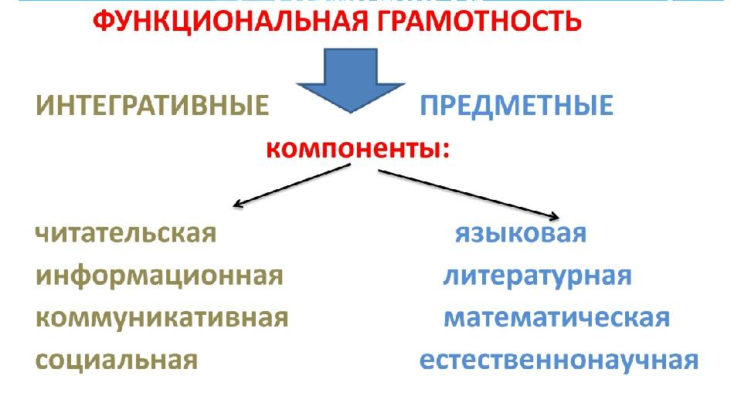
Естественно-научная грамотность - это способность человека осваивать и использовать естественно-научные знания для постановки вопросов, освоения новых знаний, для объяснения естественно-научных явлений, основанных на научных доказательствах.
Естественно-научная грамотность включает понимание основных закономерностей и особенностей естествознания, осведомлённости в том, что естественные науки и технологии оказывают влияние на материальную, интеллектуальную, культурную сферы общества. Она также проявляется в активной гражданской позиции при рассмотрении проблем, связанных с естествознанием.
Виды заданий на уроках окружающего мира
1. Задания, формирующие знаниевый компонент естественнонаучной грамотности.
2. Задания, направленные на применение знаний в опыте деятельности.
3. Задания, позволяющие сформировать опыт рассуждения при решении нестандартных задач – жизненных ситуаций.
Например, одна из групп заданий может называться «Как узнать?».
Входящие сюда задания соответствуют первой из компетенций, относящейся к методам научного познания, то есть способам получения научных знаний. В этих заданиях ученику может быть предложено найти способы установления каких-то фактов, определения (измерения) физической величины, проверки гипотез; наметить план исследования предлагаемой проблемы.
Задания «Попробуй объяснить» соответствуют группе заданий, которые формируют умения объяснять и описывать явления, прогнозировать изменения или ход процессов (вторая из компетенций). Эти умения базируются не только на определённом объёме научных знаний, но и на способности оперировать моделями явлений, на языке которых, как правило, и даётся объяснение или описание.
Серия «Сделай вывод» соответствует третьей компетенции и включает задания, которые формируют умения получать выводы на основе имеющихся данных. Эти данные могут быть представлены в виде массива чисел, рисунков, графиков, схем, диаграмм, словесного описания. Анализ этих данных, их структурирование, обобщение позволяют логическим путём прийти к выводам, состоящим в обнаружении каких-то закономерностей, тенденций, к оценкам и так далее. Эти умения не совпадают, как может показаться, с умениями объяснять явления, поскольку в большей степени опираются на формальные, логические действия, тогда как объяснение (включая «генерирование» модели) — это в значительной степени эвристическое действие.
Приведу примерные вопросы.
Вопрос 1. Какой организм сам производит питательные вещества, используя солнечный свет? а) ящерица б) дерево в) олень г) ястреб
Вопрос 2. Запиши одно различие между Солнцем и Луной.
Вопрос 3. Какие из следующих тел могут заржаветь? а) деревянные опилки б)пластмассовые трубочки для питья в) железные гвозди г) стеклянные бусинки
Вопрос 4. Древесина- это природный ресурс, используемый человеком. Для чего люди используют древесину? Приведи два разных примера.
Вопрос 5. Птица- живая, облако- неживое. Почему птицы относятся к живой природе, а облако к неживой? Приведи два объяснения.
Вопрос 6. На рисунке изображен скелет человека. Напиши две причины, почему человеку нужен скелет.
Вопрос 7. Людям не стоит пить воду непосредственно из моря или океана. Объясни почему.
Вопрос 8. Какое из следующих животных имеет зубы, больше всего похожие на зубы человека? а) олень б) лев г) обезьяна д) собака и другие.
Из данных вопросов видно, что тестируемые показывают умение справляться с жизненными ситуациями, прослеживается меж предметная связь. Ученик должен уметь анализировать, сопоставлять, сравнивать и делать выводы
.

Технологии, используемые в работе
- Технология критического мышления.
Цель: развитие мыслительных навыков учащихся, необходимых не только в учебе, но и в дальнейшей жизни (умение принимать взвешенные решения, работать с информацией, анализировать различные стороны явлений).
Данная технология предполагает использование на уроке трех этапов.
• 1-й этап - «Вызов», на котором ребёнок ставит перед собой вопрос «Что я знаю?» по данной проблеме.
• 2-й этап - «Осмысление»: ответы на вопросы, которые сам поставил перед собой на первой стадии (что хочу знать).
• 3-й этап - «Рефлексия», предполагающая размышление и обобщение того, «что узнал» ребенок на уроке по данной проблеме.
- Игровая технология
Использование на уроках игровой технологии обеспечивает достижение единства эмоционального и рационального в обучении. Здесь происходит получение и обмен информацией, формируются навыки общения и взаимодействия. Включение в урок игровых моментов делает обучение более интересным, создает у учащихся хорошее настроение, облегчает процесс преодоления трудностей в обучении. Их можно использовать на разных этапах урока. С целью активизации знаний, развития познавательного интереса и творческой активности в начале урока эффективно использовать загадки, ребусы, кроссворды.
- Драматизация.
Этот вид задания творческого характера надо выделить как особо важное иллюстративное средство, притом же применяется во всех классах начальной школы.
При помощи драматизации образы произведения показываются в действии. Показ можно провести:
a. Только с помощью слова, т.е. в форме чтения по ролям и коллективной декламации;
b. Только средствами движения, т.е. в виде пантомимы;
c. Соединением движения и слова, т.е. в форме разыгрывания сцен в классе, когда обстановка воображается, и на сцене, когда обстановка специально для этого создается.
Детям предлагается представить чудесную сказочную ситуацию, вообразить действия героев сказки, предать их характер и настроение походкой, жестами, голосом.
Называю возможные формы драматизаций:
– пальчиковый театр;
– кукольный театр;
– костюмированные представления по известным произведениям;
– музыкальные инсценировки;
– спектакли по собственным сценариям.
Драматизация – это особая форма перевоплощения в изображаемый
Приемы формирования ФГ:
- Приём «Ложная альтернатива» (прием можно использовать на этапе закрепления знаний, на этапе актуализации знаний по теме)
Описание: внимание слушателя уводится в сторону с помощью альтернативы "или-или", совершенно произвольно выраженной. Ни один из предлагаемых ответов не является верным.
Пример.
Учитель предлагает вразброс обычные загадки и лжезагадки, дети должны их угадывать и указывать их тип. Дети дают ответы «Верного ответа нет, или: ни то, ни другое, и предложить свой вариант ответа. Например:
- Сколько будет 48 умножить на 4: 193 или 191?
- Что растет не березе - яблоки или груши?
- Слово "часы" - пишется как "чесы" или "чисы"?
- Кто быстрее плавает - котенок или цыпленок?
- Приём «Да - нет»
Учитель загадывает предмет, понятие, литературного героя, историческую личность и т.д., дети пытаются найти ответ (Кто или что это?), задавая любые уточняющие вопросы, на которые можно ответить лишь ДА или НЕТ.
Предлагаю апробировать этот прием в действии по теме «Планеты Солнечной системы»
Попробуйте догадаться, какую планету я загадала, задавайте свои вопросы
Это планета земной группы? (-)
Эта планета – гигант? (+)
Эта планета имеет кольцо? (-)
Это самая большая планета? (+)
Вывод: ЭТО ЮПИТЕР
Чему учим: связывать разрозненные факты в единую картину, систематизировать уже имеющуюся информацию, удерживать в памяти несколько фактов, анализировать

Приём "Добавь следующее "
Описание: приём интерактивного обучения. Используется для активизации полученных ранее знаний, на развитие памяти, умение слышать и слушать соучеников, учителя.
Ученик называет термин, понятие, ключевое слово из определения, передает эстафету следующему. Принявший эстафету повторяет то, что произнес предыдущий выступающий, добавляет свое и передает следующему участнику.
- «Древо решений»
Класс делится на 3 или 4 группы с одинаковым количеством учеников. Ученикам дается задание.
Например: Проблема нехватки питьевой воды в некоторых районах.
Задача: найти варианты ее решения, определить преимущества и недостатки каждого варианта. Каждая группа обсуждает вопрос и делает записи на своем дереве. Группы или по очереди рассказывают о путях решения данной проблемы или меняются местами и дописывают на деревьях соседей свои идеи.
- Приём «Корзина идей»
это прием организации индивидуальной и групповой работы учащихся на начальной стадии урока
На доске можно нарисовать значок корзины, в которой условно будет собрано все то, что все ученики вместе знают об изучаемой теме.
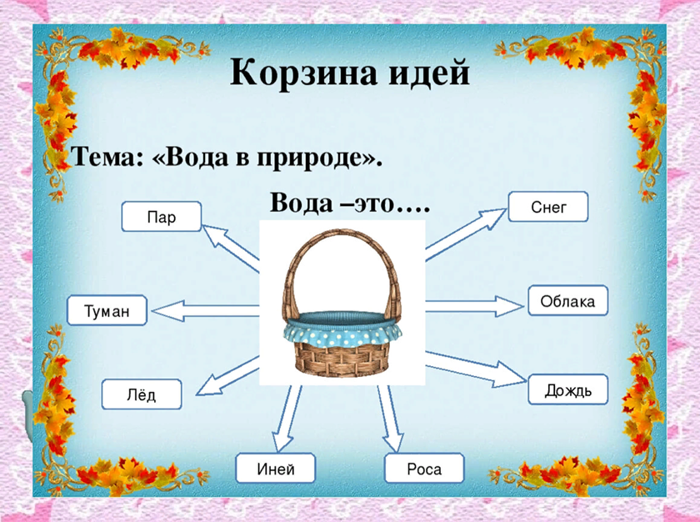
- Прием «Кластер» предполагает выделение смысловых единиц текста и графическое их оформление в определенном порядке в виде грозди.
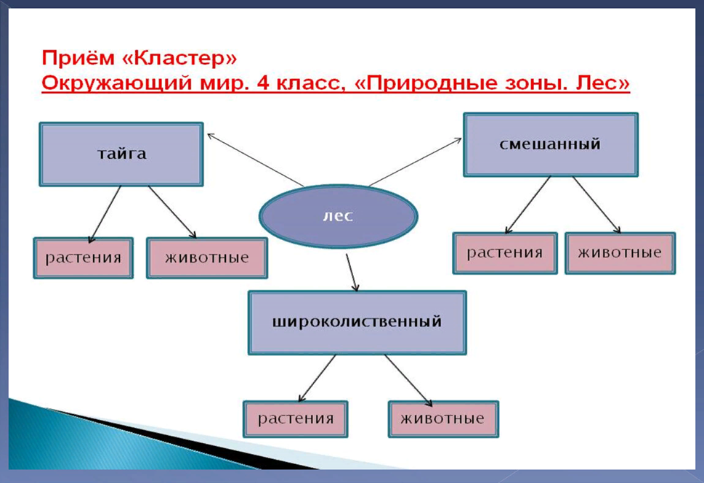

Приём «Хорошо - плохо»
Приём направлен на активизацию мыслительной деятельности обучающихся на уроке, формирование представления о том, как устроено противоречие. Формирует познавательные умений: обучающиеся осознанно и произвольно строят речевые высказывания в устной форме; устанавливают причинно-следственные связи; строят логические цепочки рассуждений и приводят доказательства.
Например, на уроке окружающего мира учитель задает ситуацию:
Тема «Погода». Одним из природных явлений является дождь.
- Найдите плюсы или минусы данного явления.
Класс делится на 2 команды. Одна ищет плюсы, другая ищет минусы.
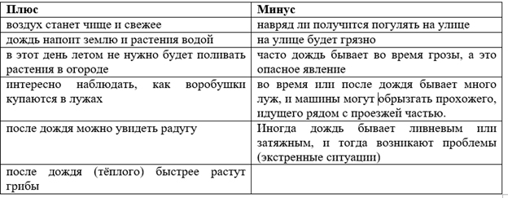
- Я вам предлагаю оставить эту же тем, но взять природное явление - снег. Найдите плюсы и минусы данного явления.
- Хорошо, когда идёт снег, потому что…….
- Плохо, когда идёт снег, потому что……
Вывод: вы сейчас оценивали объект, ситуацию с разных позиций
Кроме этого формируются:
- умение находить положительные и отрицательные стороны в любом объекте, ситуации;
- умение разрешать противоречия;
- умение оценивать объект, ситуацию с разных позиций.

Заключение
Таким образом, использование разнообразных приёмов обучения на уроках создаёт необходимые условия для развития умений обучающихся самостоятельно мыслить, анализировать, отбирать материал, ориентироваться в новой ситуации, находить способы деятельности для решения практических задач в жизненном пространстве. Что способствует формированию функциональной грамотности школьников.

